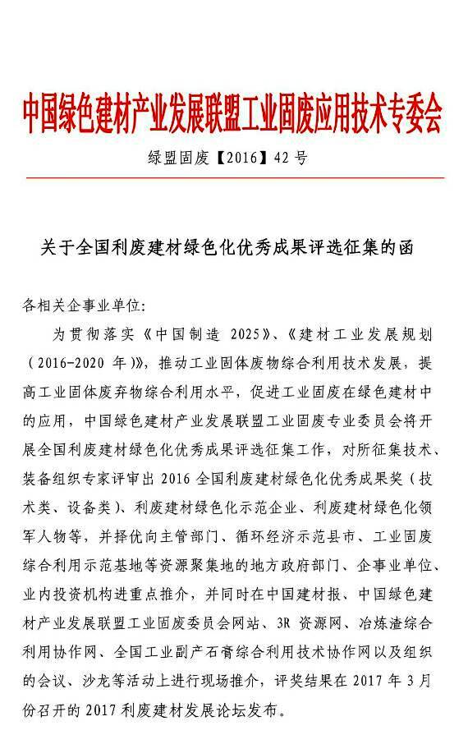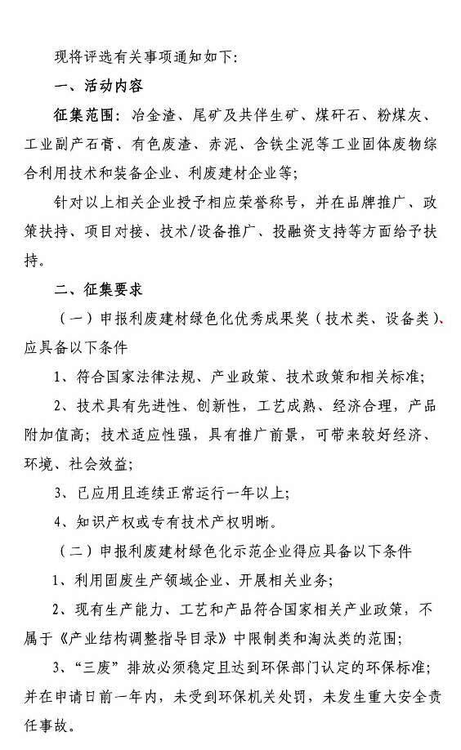

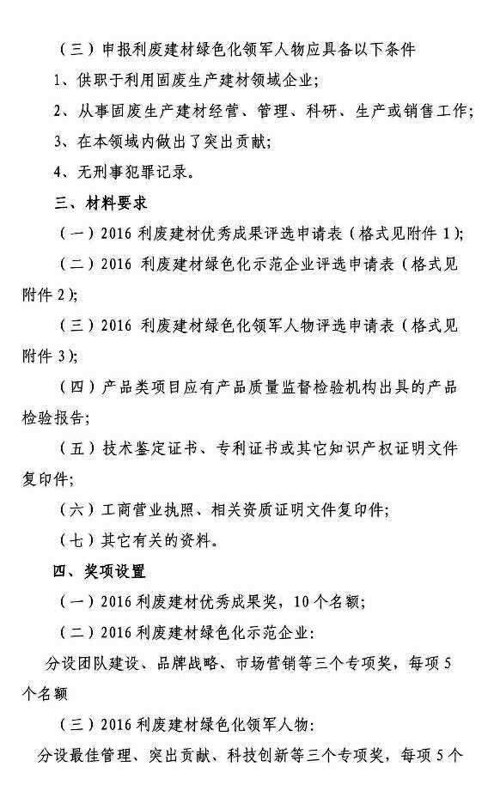
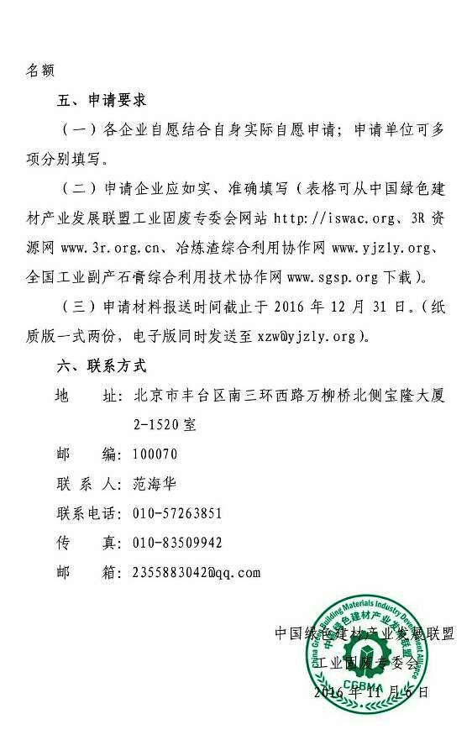

附件1

2016利废建材优秀成果奖
评选申请表

建 材 名 称：

申 请 单 位：

填 写 日 期：

- 申请单位基本情况
单位名称
单位地址
联系人 |  |  |  |  | 联系方式
联系人 |  |  |  |  | 联系电话
电子邮箱 |  |  |  |  | 传真（含区号）
单位性质 |  |  | 注册时间 |  |  | 注册资产（万元）
总资产（万元） |  |  | 固定资产（万元） |  |  | 资产负债率
近3年经营情况 | 主营业务 |  |  | 销售收入（万元） |  |  |  | 利润（万元）
2014年
2015年
2016年
（1-10月）
申请单位实施推广能力及方式（包括承担设计、组织实施、技术配套、后续服务等）

- 利废建材情况
（一）基本情况
利废建材名称
适用领域
技术水平 |  |  | □国际领先； □国际先进； □国内领先； □国内先进
产业化应用的时间 |  |  | 年 月 |  | 连续正常  运行时间 | 年
专利 | 申请号 |  |  |  | 申请日期
专利 | 授权号 |  |  |  | 专利类型
专利 | 批准日期 |  |  |  | 有效日期
其它知识产权证明文件
获奖情况 |  | 时间 | 奖励名称及等级 |  |  | 授奖部门
已列入的国家、省（部）级推广计划 |  |  | 计划名称 | 计划管理部门 |  | 计划年度
是否纳入其他目录 |  |  | □是（曾纳入其他目录名称、年度： ） □否
利废建材整体描述（包括利用工业固废种类、年固废综合利用量、综合利用率、自动化控制水平及能耗、水耗、污染物排放、产品的检验指标等）
（二）国内外同类建材经济社会效益对比

从技术先进性、经济性、环保等方面进行对比和说明。

（六）应用企业名录

附件2

2016利废建材
绿色化示范企业评选申请表

申 请 单 位：

填 写 日 期：

2016利废建材
绿色化示范企业评选申请表

单位名称
联系人 |  | 电话
通讯地址 |  | 邮编
申报类别 | □团队建设奖 □品牌战略奖□市场营销（注：单位可根据自身情况申报多个奖项，评选时原则上每家单位评选一个奖项）
主  要  业  绩 | 应说明利用废弃物的品种、数量、效益、产品、及产品质量和经济效益，以及获得的其他主要荣誉和资质。
附件3

2016利废建材
绿色化领军人物评选申请表

申请人姓名：

申 请 单 位：

申请人职务：

填 写 日 期：

2016全国工业固废综合利用/利废建材
绿色化领军人物评选申请表

姓名 |  | 性别 |  | 年龄
职称 |  | 职务 |  | 电话
工作单位
通讯地址 |  |  |  | 邮编
申报奖项类别 | □最佳管理奖 □突出贡献奖 □科技创新奖（注：单位可根据自身情况申报多个奖项，评选时原则上每家单位评选一个奖项）
主要从事固废生产建筑材料工作经历

主
要
先
进
事
迹

推  荐  单  位  意  见 | 负责人签字： 年 月 日  盖章

